Web3市场代币化：一个供给和需求矩阵的思考框架

作者：Li Jin，Variant Fund合伙人；翻译：本站xiaozou

加密货币在市场上的一个典型应用就是作为驱动增长的一种机制：使用代币来激励供应和/或需求的流入。各种各样的DePIN网络和其他市场代币化已经成功地应用了这一模型来克服冷启动问题。

在分析市场代币化的时候，我们已经形成一个框架来思考各种市场代币化方法以及每种方法的优缺点。

在最基本的层面上，市场促进了供需之间的交易。过去的几十年里，我们见证了市场的各种演变。这些演变要么解锁了新的供需来源，要么为参与市场的现有供应和需求总结了优秀经验。

简言之，市场可以根据它们是针对新供应还是现有供应，满足新需求还是现有需求来进行划分。

首先，我们来看具体定义：

新需求：将非消费者转化为消费者

满足新需求的市场通过把以前的非消费者转变为消费者来扩大产品或服务市场。例如，UberX基本上将以前使用其他交通方式（公共交通、私家车等）的消费者转变为了拼车用户。

新供应：将非供应商转化为供应商

针对新供应的市场正在通过激活以前不提供服务或产品的非供应商转变为供应商来扩大产品或服务市场。例如，Airbnb用更多的卧室或沙发的形式来增加房主端的新供应。

现有需求：让现有消费者转而使用新市场

挖掘现有需求的市场正在将现有的产品或服务用户吸引到新市场上来。想想看：Angie’s List优越的垂直体验可能会把现有需求从Craigslist这样的综合性更强的市场上拉走。

现有供应：让现有供应商转而使用新市场

与上一点类似，但针对的是供应商。以Faire为例，这是一个连接品牌和零售商的B2B批发市场。

## 1、Web2市场

借鉴Web2的市场方法会有所帮助。通过观察市场发展历史以及最大的成功是如何产生的，我们可以更好地了解市场动态。

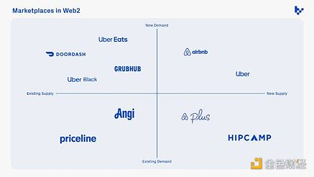

Web2市场创新中最大的颠覆——因此也是最大的成果——发生在“新供应+新需求”这一象限。当你开启新供给和新需求时，你就把整个蛋糕变大了。这与Clay Christensen的颠覆性创新观点相呼应：Christensen认为，与锁定现有消费者相比，聚焦以前的非消费者可以开启更大的市场。

与“现有供应+现有需求”象限相比，这一象限中的市场通常采用现有的交易方式（Whitepages、旅行社等），并会构建更好的产品来服务于这些交易。比如提供旅游预定服务的Priceline和餐厅预订服务的OpenTable。数字发现和预订的便利性和易用性使它们能够创造比线下市场优越10倍的体验，使它们能够获取市场份额。

还剩下两个象限：一个是，供应还在，但需求是新的；另一个是，需求还在，但出现了新的供应。在这两种情况下，增长可能来自于新的消费者或供应商的转化。有大量业务来自这些象限。例如，DoorDash为现有的餐厅供应创造了一个新的需求源（消费者想要按需送餐）。通过将非消费者转化为消费者，为餐馆开辟了一条新的收入渠道——DoorDash去年的收入额为23亿美元。

显然，这些象限中存在着重叠，市场通常从一个象限开始，然后会迁移或扩展到其他象限。然而，这一框架有助于根据现有的市场动态和潜在的供需情况，对潜在市场的规模进行量化。

## 2、Web3市场矩阵

与web2市场类似，市场代币化有四种普遍分类方法。

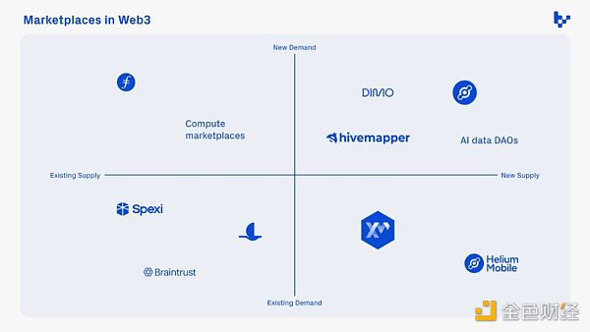

占据“现有供应+现有需求”象限的是那些寻求改进现有平台的市场——例如，为参与者提供更好的产品或更好的经济效益。例如，Braintrust是一个自由职业者市场，通过代币与用户分享所有权，收取较低的佣金率，完胜人力资源机构佣金率高达40%的行业标准。Blackbird是一个餐厅忠诚度平台，针对现有餐厅，对使用加密货币支付提供较低的佣金率。

在“新需求+新供应”象限中，业务可以创建出全新的市场。例如，DIMO允许驾驶员通过传输其车辆数据来获取代币，从而解锁了汽车数据领域中的新的供需池。原本不会提供车辆数据的司机被代币激励吸引到网络中来，而这种新的数据供应解锁了新的需求。Helium是另一个例子：个人在家中设置热点，并通过使用LoRaWan系统创建去中心化无线物联网网络获得奖励。

市场代币化非常适合“新需求+新供应”象限，因为代币激励可以通过补贴一方在另一方之前加入市场来有序发展市场。与web2范式相比，这是一种新能力，在web2中，市场必须同时进行供需扩展。

建立“新供应+新需求”象限的风险在于，供应或需求不足以作为巨额收入机会的基础，或者新供应商和/或新需求的出现时间比预期的要长。然而，创始人也可能会低估新兴市场的规模。例如，Uber创始人在他们的种子轮融资演示文稿中估计，在最乐观的情况下，他们的年收入应为10亿美元。事实证明，这大大低估了潜在的交通需求——Uber去年的收入就达到了87亿美元。创始人必须为两种可能性做好准备，制定灵活的商业模式，以便在市场反应强于预期的情况下迅速扩大规模，也要制定针对增长低于预期情况的应急计划。

## 3、对Builder的影响

了解新市场是针对新供需还是现有供需至关重要，因为它决定了进入市场的策略，以及建设者需要在哪些方面脱颖而出才能赢得市场的供需份额。

针对新供应

为了激活新供应，建设者必须教育潜在供应商为什么他们应该参与这个新市场，并提供一个吸引人的价值主张。这通常需要说服他们相信他们会得到金钱或其他方面的好处。

如果价值主张是钱，那么建设者必须确保他们的解决方案在更广阔的收益机会市场中具有竞争力。例如，GPU资源供应商可以选择出租给不同的GPU市场，所以新平台的收益潜力必须具有足够吸引力。作为主动供应商还是被动供应商参与其中是影响留存率和扩展性的另一个因素。

针对现有供应

找到现有供应商并说服他们切换到一个新平台需要开发出强大的产品和入市活动，这取决于供应的性质。如果现有供应包括企业（B2B），创始人与这些供应商建立关系并从中受益。如果现有供应是由个人组成的（B2C），那么创始人就需要有强大的讲故事的能力和营销技巧，以及将深度用户洞察转化为产品的能力。

针对新需求

创建新的需求需要建设者在新市场创建中表现出色。创始人必须有效地传达为什么这个新产品或服务是有价值的，值得用户关注。这就需要娴熟的讲故事的能力和叙事构建，以及一套强大的获客技能。在加密领域，代币激励还可以帮助推动对市场的新需求。

针对现有需求

为了赢得现有需求，创始人需要善于获客，满足潜在用户的需求，并说服他们转向不同的平台。这就需要了解他们当前的需求，并提供一个明显更优的解决方案。例如，新的垂直按需市场颠覆者通过10倍更优的用户体验将用户从Craigslist及其他通用平台转化过来。在加密世界中，使用代币激励来说服最终用户切换到新平台是一种有效策略，正如各种吸血鬼攻击和代币激励计划所证明的那样。

## 4、市场代币化前景

市场代币化在加密世界中是独一无二的，因为它们不仅面临着来自其他加密项目的竞争，还面临来自垂直领域里所有其他web2市场的竞争。这是因为Web3市场将代币激励作为一种引导机制部署，而市场的核心仍然取决于交易的成功。例如，像Ionet、Akash、Render等GPU代币化计算市场与Lambda、Coreweave和AWS等传统计算服务存在竞争关系。

任何市场的命脉都系于流动性——为目标交易找到交易对手的能力。虽然代币激励可以推动初始增长并帮助克服冷启动问题，但长期成功仍取决于市场的核心效用：供需匹配。最终，市场代币化必须建设足够强大的市场，拥有吸引和留住参与者的卓越体验。